

**UNIVERSIDAD PRIVADA DE TACNA**

**FACULTAD DE INGENIERIA**

**Escuela Profesional de Ingeniería de Sistemas**

**Proyecto *“DetectGets”***

Curso: *Inteligencia Artifical*

Docente: Dr. Oscar J. Jimenez-Flores

Integrantes:

***Cano Sucso, Anthony Alexander 2020067573***

***Jose Luis Jarro Cachi 2020067148***

***Valverde Zamora, Jean Pier Elias 2020066920***

**Tacna – Perú**

***2024***

|  |  |  |  |  |  |
| --- | --- | --- | --- | --- | --- |
| CONTROL DE VERSIONES | | | | | |
| Versión | Hecha por | Revisada por | Aprobada por | Fecha | Motivo |
| 1.0 | JPEVZ | ACS y TICM | ACS y TICM | 18/05/2024 | Versión Original |

Sistema *DetectGets*

Documento de Especificación de Requerimientos de Software

Versión *1.0*

|  |  |  |  |  |  |
| --- | --- | --- | --- | --- | --- |
| CONTROL DE VERSIONES | | | | | |
| Versión | Hecha por | Revisada por | Aprobada por | Fecha | Motivo |
| 1.0 | ACS, TICM | JPEVZ | JPEVZ | 18/05/2024 | Versión Original |

**INDICE GENERAL**

Contenido

**Desarrollo de Especificación de Requerimientos** 4

I) Generalidades de la empresa: 4

1) Nombre de la Empresa: 4

2) Visión: 4

3) Misión: 4

4) Organigrama: 4

II) Visionamiento de la Empresa: 4

1) Descripción del problema: 4

2) Objetivos de negocio: 4

3) Objetivos de diseño: 4

4) Alcance del proyecto: 4

5) Viabilidad del sistema: 4

6) Información obtenida del levantamiento del sistema: 4

III) Análisis de procesos: 4

1) Diagrama del proceso actual-Diagrama de actividades 4

2) Diagrama del proceso propuesto-Diagrama de actividades inicial 4

IV) Especificaciones de requerimiento de software: 4

1) Cuadros de requerimiento funcionales Inicial: 4

2) Cuadro de requerimientos no funcionales: 4

3) Cuadro de requerimientos funcionales final: 4

V) Fase de desarrollo: 4

1) Perfiles de usuario: 4

2) Modelo conceptual: 4

3) Modelo Lógico: 5

VI) Conclusiones 5

VII) Recomendaciones 5

VIII) Bibliografía 5

IX) Webgrafía 5

# **Desarrollo de Especificación de Requerimientos**

## Generalidades de la empresa:

### Nombre de la Empresa:

* Javacan

### Visión:

* Destacar en el desarrollo de soluciones móviles innovadoras que incluyan inteligencia artificial y servicios en la nube, proporcionando productos avanzados para mejorar la experiencia de los usuarios de dispositivos móviles.

### Misión:

* Crear aplicaciones móviles de alta calidad, seguras y eficientes que hagan uso de la inteligencia artificial y los servicios en la nube para abordar problemas diarios de manera inteligente y conveniente para los usuarios.

### Organigrama:

Integración IA y Servicios Cloud

Líder del proyecto

Dirección

Desarrollo Móvil

## Visionamiento de la Empresa:

### Descripción del problema:

Actualmente, los usuarios de dispositivos móviles se enfrentan a un riesgo significativo al utilizar cargadores y accesorios no originales o de procedencia dudosa. Estos productos, comúnmente conocidos como "piratas", pueden dañar los dispositivos, sobrecargar las baterías, provocar sobrecalentamiento e incluso representar un peligro de incendio o explosión.

Además, es difícil para los usuarios distinguir visualmente entre un cargador o accesorio genuino y uno pirata, ya que estos últimos a menudo imitan el diseño y la apariencia de los productos originales. Esto puede llevar a los usuarios a adquirir inadvertidamente productos de baja calidad y potencialmente peligrosos.

Por otro lado, los fabricantes de dispositivos móviles y los distribuidores autorizados no cuentan con una forma eficiente de verificar la autenticidad de los cargadores y accesorios que se comercializan en el mercado, lo que dificulta la lucha contra la proliferación de productos piratas.

En resumen, la falta de un mecanismo confiable y accesible para identificar cargadores y accesorios genuinos pone en riesgo la seguridad de los usuarios, la integridad de sus dispositivos móviles y los ingresos de los fabricantes y distribuidores autorizados.

### Objetivos de negocio:

* Desarrollar y comercializar una aplicación móvil innovadora que brinde a los usuarios una solución confiable para identificar cargadores y accesorios genuinos y evitar los productos piratas.
* Posicionarse como un referente en el mercado de aplicaciones móviles relacionadas con la seguridad y protección de dispositivos.
* Establecer alianzas estratégicas con fabricantes de dispositivos móviles y distribuidores autorizados para integrar la solución en sus canales de venta y servicio al cliente.
* Generar ingresos a través de la venta de la aplicación, suscripciones y servicios adicionales.
* Expandir la solución a otros mercados y segmentos de productos relacionados con dispositivos móviles.

### Objetivos de diseño:

• Desarrollar una aplicación móvil intuitiva, fácil de usar y visualmente atractiva, que brinde una excelente experiencia de usuario.

• Integrar tecnologías de vanguardia, como inteligencia artificial, procesamiento de imágenes y análisis de datos, para lograr una identificación precisa y confiable de cargadores y accesorios.

• Garantizar la seguridad y privacidad de los datos de los usuarios mediante la implementación de medidas de cifrado, autenticación y protección de la información.

• Diseñar una arquitectura escalable y modular que permita la integración futura de nuevas funcionalidades y tecnologías.

• Optimizar el rendimiento y la eficiencia de la aplicación para garantizar una respuesta rápida y un consumo de recursos adecuado en los dispositivos móviles.

### Alcance del proyecto:

El proyecto "DetectGets" comprende el desarrollo e implementación de una aplicación móvil innovadora que permita a los usuarios identificar de manera confiable si los cargadores y accesorios para sus dispositivos móviles son originales, autorizados o piratas. El alcance del proyecto incluye:

* Desarrollo de una aplicación móvil compatible con los sistemas operativos Android e iOS, brindando cobertura a la mayoría de dispositivos móviles en el mercado.
* Implementación de funcionalidades para analizar cargadores y accesorios mediante la medición de parámetros eléctricos y la comparación con valores de referencia de productos genuinos.
* Integración de tecnologías de inteligencia artificial y procesamiento de imágenes para el análisis de las especificaciones técnicas de los cargadores y accesorios.
* Creación y mantenimiento de una base de datos con información detallada de cargadores y accesorios originales y autorizados, que servirá como referencia para las comparaciones.
* Desarrollo de un sistema de autenticación de usuarios y gestión de perfiles para permitir el acceso personalizado y el seguimiento de análisis realizados.
* Implementación de medidas de seguridad y privacidad para proteger los datos de los usuarios y garantizar la confidencialidad de la información.
* Integración con servicios en la nube, como Amazon Web Services (AWS), para el procesamiento de datos, el almacenamiento y el aprovisionamiento de recursos computacionales según sea necesario.

### Viabilidad del sistema:

* El proyecto es viable técnicamente, ya que se cuenta con los conocimientos y recursos necesarios para el desarrollo de la aplicación móvil y la integración de tecnologías de inteligencia artificial, procesamiento de imágenes y servicios en la nube.
* Es viable económicamente, ya que se estima una alta demanda por parte de los usuarios interesados en proteger sus dispositivos móviles y se generarán ingresos a través de la venta de la aplicación, suscripciones y servicios adicionales.
* Es viable operativamente, ya que se cuenta con un equipo de desarrollo capacitado y se utilizarán metodologías ágiles para garantizar la entrega oportuna del proyecto, así como su mantenimiento y actualización a largo plazo.

### Información obtenida del levantamiento del sistema:

* Los usuarios desean una forma confiable y accesible de verificar la autenticidad de los cargadores y accesorios para sus dispositivos móviles.
* Los usuarios valoran la seguridad y la protección de sus dispositivos móviles, evitando el uso de productos que puedan dañarlos o representar un riesgo.
* Los usuarios prefieren aplicaciones móviles fáciles de usar, intuitivas y con una interfaz atractiva.
* Los fabricantes y distribuidores autorizados de dispositivos móviles están interesados en soluciones que ayuden a combatir la proliferación de productos piratas en el mercado.

## Análisis de procesos:

### Diagrama del proceso actual-Diagrama de actividades:

### Diagrama del proceso propuesto-Diagrama de actividades inicial:

## 

## Especificaciones de requerimiento de software:

### Cuadros de requerimiento funcionales Inicial:

|  |  |  |
| --- | --- | --- |
| **ID** | **Requerimiento Funcional** | **Descripción** |
| **RF01** | Autenticación de usuarios | La aplicación debe permitir a los usuarios registrarse y autenticarse. |
| **RF02** | Gestión de perfiles de usuario | Los usuarios deben poder crear y editar su perfil. |
| **RF03** | Conexión de dispositivos móviles | La aplicación debe permitir a los usuarios conectar sus dispositivos móviles o de escritorio. |
| **RF04** | Análisis de cargadores y accesorios | La aplicación debe analizar los cargadores y accesorios conectados. |
| **RF05** | Comparación de parámetros con valores de referencia | La aplicación debe comparar los parámetros medidos con valores de referencia. |
| **RF06** | Generación de reportes de análisis | La aplicación debe generar reportes detallados de los análisis realizados. |

### Cuadro de requerimientos no funcionales:

|  |  |  |
| --- | --- | --- |
| **ID** | **Requerimiento No Funcional** | **Descripción** |
| **RNF01** | Interfaz de usuario intuitiva y atractiva | La interfaz de usuario debe ser intuitiva, fácil de usar y visualmente atractiva. |
| **RNF02** | Rendimiento y eficiencia | La aplicación debe ser rápida y eficiente en el uso de recursos del dispositivo. |
| **RNF03** | Seguridad y privacidad de datos | La aplicación debe garantizar la seguridad y privacidad de los datos de los usuarios. |
| **RNF04** | Escalabilidad | La arquitectura de la aplicación debe ser escalable para soportar crecimiento futuro. |
| **RNF05** | Integración con servicios en la nube | La aplicación debe integrarse con servicios en la nube como AWS. |
| **RNF06** | Actualizaciones remotas | La aplicación debe permitir actualizaciones remotas de funciones y seguridad. |

### Cuadro de requerimientos funcionales final:

|  |  |  |
| --- | --- | --- |
| **ID** | **Requerimiento Funcional** | **Descripción** |
| **RF01** | Autenticación de usuarios | La aplicación debe permitir a los usuarios registrarse y autenticarse. |
| **RF02** | Gestión de perfiles de usuario | Los usuarios deben poder crear, editar y eliminar su perfil. |
| **RF03** | Conexión de dispositivos móviles | La aplicación debe permitir a los usuarios conectar y gestionar sus dispositivos móviles o escritorio. |
| **RF04** | Análisis de cargadores y accesorios | La aplicación debe analizar los cargadores y accesorios conectados mediante parámetros eléctricos y especificaciones técnicas. |
| **RF05** | Comparación de parámetros con valores de referencia | La aplicación debe comparar los parámetros medidos con una base de datos de valores de referencia de productos genuinos. |
| **RF06** | Generación de reportes de análisis | La aplicación debe generar reportes detallados de los análisis realizados, indicando si el producto es original, autorizado o pirata. |
| **RF07** | Almacenamiento y gestión de reportes | Los usuarios deben poder almacenar, ver y eliminar los reportes de análisis realizados. |
| **RF08** | Recomendaciones de productos compatibles | La aplicación debe proporcionar recomendaciones de productos compatibles y seguros para el dispositivo del usuario. |
| **RF09** | Configuración de notificaciones | Los usuarios deben poder configurar y recibir notificaciones relacionadas con la aplicación. |
| **RF10** | Modo oscuro | La aplicación debe ofrecer la opción de activar un modo oscuro para una mejor experiencia visual. |
| **RF11** | Cerrar sesión | Los usuarios deben poder cerrar sesión de manera segura en la aplicación. |

## Fase de desarrollo:

### Perfiles de usuario:

|  |  |  |
| --- | --- | --- |
| **Perfil de Usuario** | **Descripción** | **Roles y Responsabilidades** |
| Usuario final | Persona que utiliza la aplicación móvil para analizar la autenticidad de los cargadores y accesorios de sus dispositivos móviles. | - Registrarse y autenticarse en la aplicación.  - Conectar su dispositivo móvil a la aplicación.  - Analizar cargadores y accesorios mediante la aplicación.  - Revisar los reportes de análisis generados.  - Almacenar o eliminar los reportes de análisis.  - Configurar las preferencias y notificaciones de la aplicación.  - Recibir recomendaciones de productos compatibles. |
| Administrador | Persona encargada de gestionar y mantener el sistema de la aplicación. | - Gestionar y actualizar la base de datos de cargadores y accesorios originales y autorizados.  - Realizar tareas de mantenimiento y configuración del sistema.  - Monitorear el rendimiento y la seguridad del sistema.  - Gestionar cuentas de usuarios (opcional).  - Generar informes y estadísticas sobre el uso de la aplicación.  - Implementar actualizaciones y mejoras en la aplicación. |

### Modelo conceptual:

#### Diagrama de paquetes:

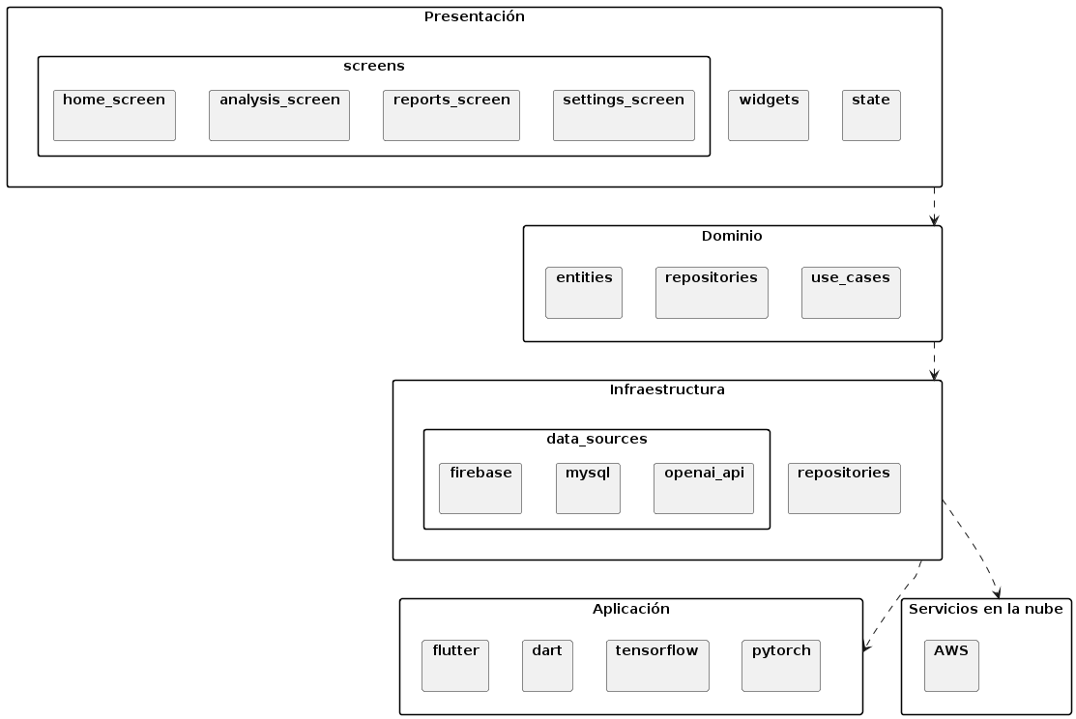

#### Diagrama de casos de uso:

* 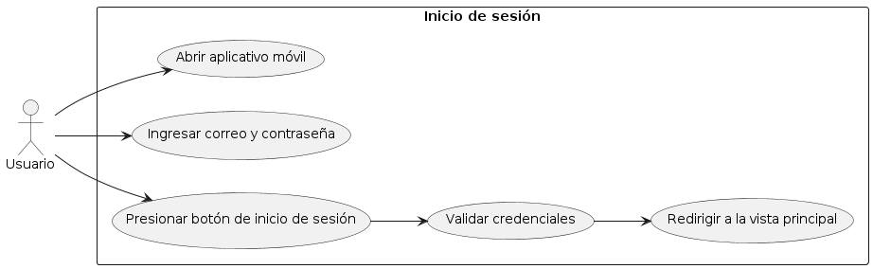Inicio de Sesión:
* 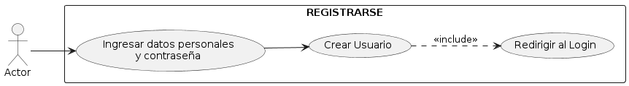Registrarse:
* 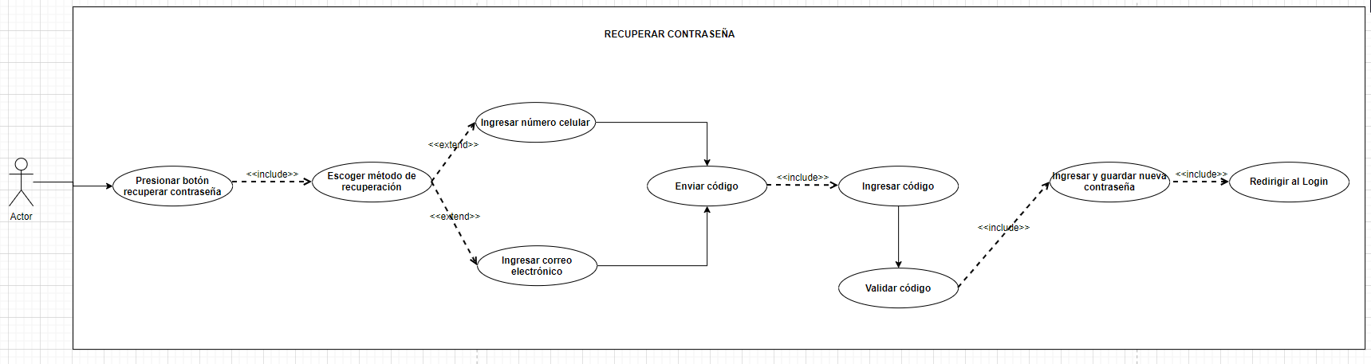Recuperar Contraseña:
* 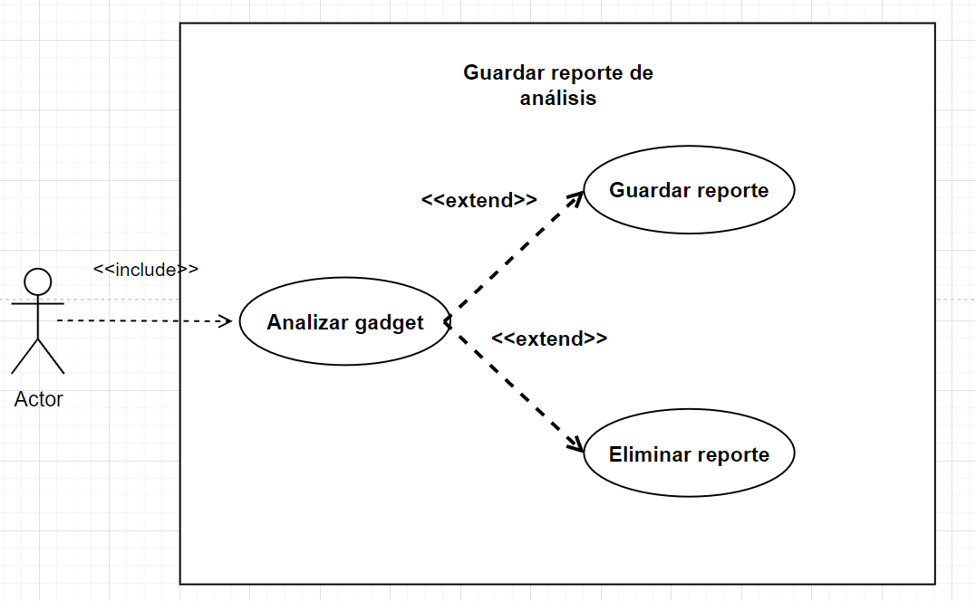Guardar reporte de análisis:
* 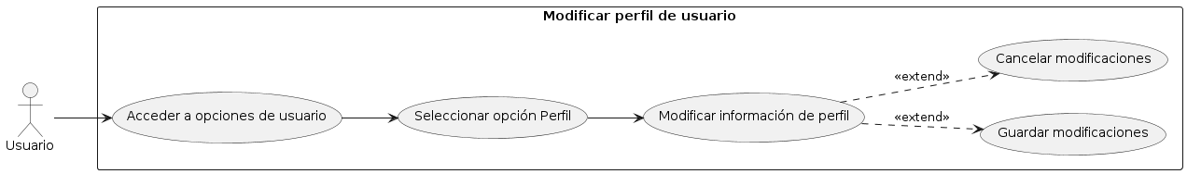Modificar perfil de usuario:
* 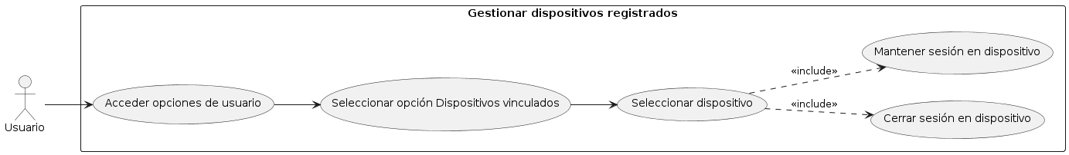Gestionar dispositivos registrados:
* 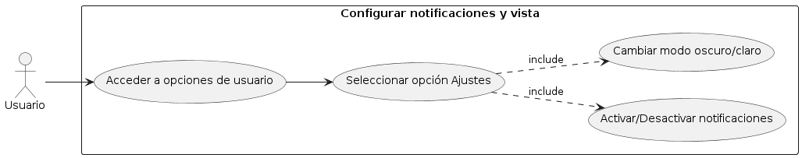Configurar notificaciones y vista:
* Ver información de análisis:

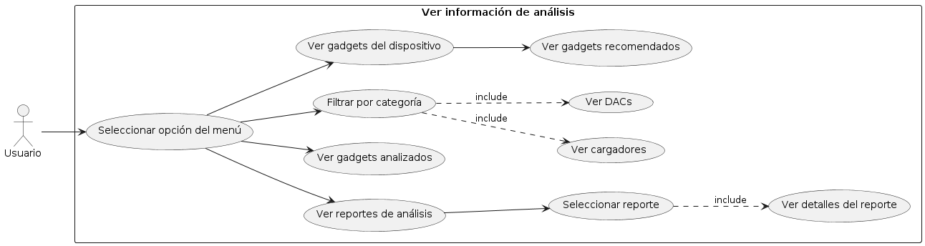

#### Escenarios de caso de Uso(narrativa):

### Modelo Lógico:

#### Análisis de objetivos:

#### Diagrama de actividades con objetos:

#### PlantUML diagramDiagrama de secuencia:

#### Diagrama de clases:

## Conclusiones:

Este proyecto ofrece una herramienta valiosa para ayudar a las personas a identificar si los dispositivos a los que se conectarán son genuinos o falsificados, lo que puede contribuir significativamente a la seguridad y confiabilidad de sus productos electrónicos. Al proporcionar una forma de monitorear y verificar la autenticidad de los gadgets, se puede reducir el riesgo de daños o pérdidas asociadas con el uso de dispositivos falsificados. Además, esta iniciativa promueve una mayor conciencia sobre los riesgos de la falsificación en el mercado de gadgets y fomenta la toma de decisiones más informada por parte de los consumidores.

## Recomendaciones: Continuar el desarrollo y refinamiento de la tecnología de detección para mejorar su precisión y eficacia.

## Establecer alianzas con fabricantes de dispositivos electrónicos para implementar sistemas de autenticación y verificación de productos.

## Educar a los consumidores sobre cómo utilizar la herramienta de detección y proporcionarles recursos para identificar características distintivas de productos genuinos.

## Colaborar con autoridades reguladoras y agencias de cumplimiento para fortalecer las medidas contra la falsificación y proteger a los consumidores.

## Fomentar la investigación continua sobre nuevas tendencias y métodos de falsificación en el mercado de gadgets y adaptar la tecnología de detección en consecuencia

## Bibliografía:

Stallings, W. (2017). Wireless Communications and Networks (6th ed.). Pearson.

Este libro cubre los principios y tecnologías de las comunicaciones inalámbricas, incluyendo temas como estándares, redes, seguridad y gestión del espectro.

Zandbergen, P. A. (2016). Principles of Good Governance at Different Scales. Oxford University Press.

Este libro examina los principios de la gobernanza efectiva, incluyendo temas como transparencia, rendición de cuentas y participación, que pueden ser relevantes para proyectos de detección de dispositivos.

Kaplan, L. M., & Hajimirsadeghi, H. (2018). Networked Sensing Information and Control. Springer.

Este libro aborda el tema de los sistemas de detección y control en redes, con aplicaciones en áreas como redes de sensores inalámbricos.

Rappaport, T. S. (2019). Wireless Communications: Principles and Practice (2nd ed.). Prentice Hall.

Este libro proporciona una cobertura completa de los principios y prácticas de las comunicaciones inalámbricas, incluyendo técnicas de detección y localización de dispositivos.

Penttinen, J. T. J. (2016). The Telecommunications Handbook: Engineering Guidelines for Fixed, Mobile and Satellite Systems. Wiley.

Este manual cubre una amplia gama de temas relacionados con las telecomunicaciones, incluyendo métodos y tecnologías relevantes para la detección de dispositivos.